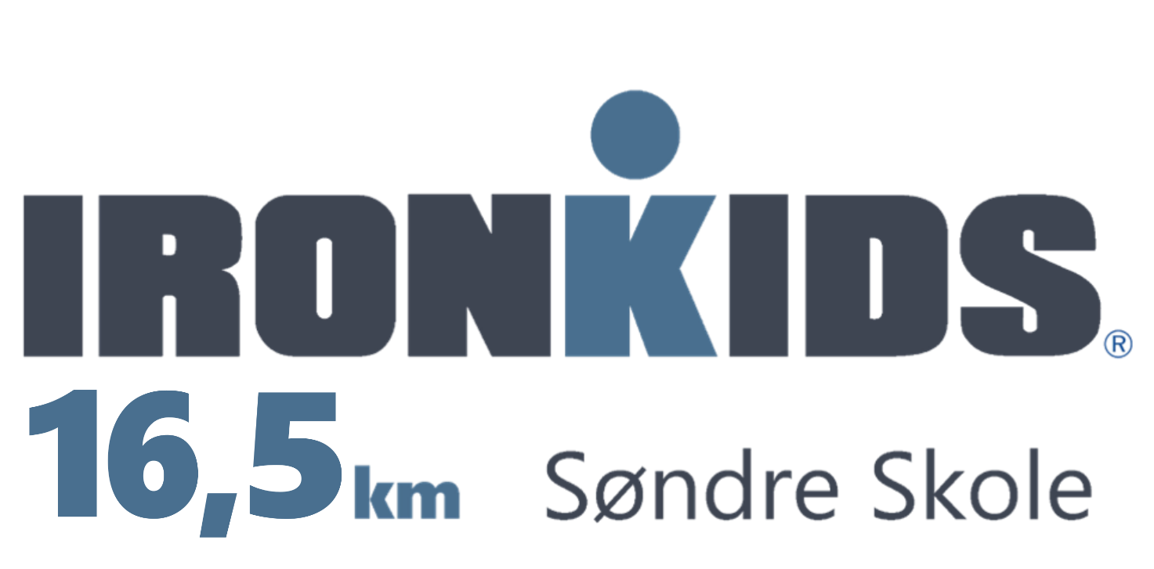

|  |
| --- |
| **Navn** |

Har gennemført Iron Kids d. 24.05.22

TOTAL TID: __ timer: min